Преподаватель: Буряченко И.В.
МДК.03.01 Участие в разработке технологических процессов производства и ремонта изделий транспортного электрооборудования и автоматики
4ТЭМ 07.10.2021

ИНСТРУКЦИОННАЯ КАРТА
К ПРАКТИЧЕСКОМУ ЗАНЯТИЮ № 6

Тема: Изготовление рефлекторов светотехнических приборов.
Цель работы:
Учебная цель Получить практический навык в разработке технологического процесса изготовления рефлектора.
Развивающая Развивать практические навыки при выполнении
цель практических заданий.
Воспитательная Воспитывать чувство гордости за избранную профессию,
цель стремиться получать новые знания самостоятельно.
Задача Способствовать формированию профессиональных компетенций после изучения нового лекционного материала.
Продолжительность работы: 80 минут.
Оборудование: Инструкция по выполнению практической работы, учебник.
Литература: 1. Резник А.М. «Электрооборудование автомобилей» – М: Транспорт. 1990. – 256с.
2. Акимов С.В., Чижков Ю.П. «Электрооборудование автомобилей» - За рулем, 2007 -335 с.
3. Мельников А.Ф., Ютт В.Е., Морозов В.В. Технология производства электрооборудования автомобилей и тракторов. - Академия, 2005.

Задание № 1

Используя литературу и наглядные средства изучить:
1. Технологию изготовления рефлектора.

Задание № 2

Используя инструкцию к выполнению практического занятия в отчетах отразить информацию с пунктов определенных в задании 1.

Для получения зеркального отражающего покрытия и защитной пленки применяют вакуумные установки периодического действия.
Такая установка (рис. 9.6) состоит из вакуумной камеры 7, соединенной с системой откачки через штуцеры 12,15 и вакуум-провод 14 с дозирующим вентилем 13. Вакуумная камера снабжена устройствами для подачи паров химического соединения или газов. Эта установка содержит также запорный электромагнитный вентиль 1 с дозирующим вентилем 4 и емкость 2 для жидкого исходного соединения 3. В месте подвода паров исходного соединения в камере 7 смонтировано приспособление 5 для равномерной подачи паров к рефлектору 8, выполненное в виде системы труб 10 с отверстиями 11, диаметр которых увеличивается в направлении подачи исходного газообразного соединения.
Рефлекторы закреплены в изолированном от корпуса камеры 7 вращающемся барабане 6, состоящем из электрически изолированных друг от друга радиальных секций. Потенциал поочередно подводится к рефлекторам, соосно расположенным в упомянутых секциях барабана. Внутри полости барабана размещены испарители 9, вокруг которых вращаются рефлекторы 8.
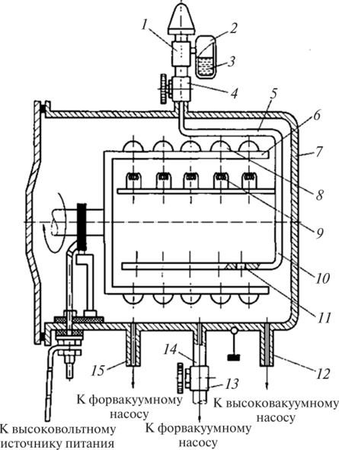
Рис. 9.6. Установка периодического действия для алюминирования рефлекторов:
1 — электромагнитный вентиль;
2 — емкость;
3 — жидкое исходное соединение;
4 и 73 — дозирующие вентили;
5 — приспособление для подачи паров исходного соединения;
6 — монтажный вращающийся барабан;
7 — вакуумная камера;
8 — рефлектор;
9 — испаритель;
10— система труб для подачи исходного соединения;
11 — отверстие;
72 и 75 — штуцеры откачки;
74—вакуум-провод
Установка периодического действия работает следующим образом. Предварительно в емкость 2 заливают исходное органическое соединение 3 в количестве, рассчитанном на многоцикличную работу. Загрузка алюминия в испаритель 9 и рефлекторов 8 в барабан 6 производится вручную перед началом очередного цикла. По окончании загрузки оператор закрывает крышку вакуумной камеры 7, после чего остальные операции осуществляются автоматически. При этом сначала форвакуумным насосом через штуцер 15 достигается предварительное разрежение в вакуумной камере, а затем высоковакуумным насосом через штуцер 12 — рабочий вакуум, в котором осуществляется распыление алюминия при вращающемся барабане. По окончании распыления алюминия камера изолируется от высоковакуумного насоса. Затем вентиль / открывается, осуществляется подача паров химического органического соединения, и включается тлеющий разряд при откачке через вакуум-провод 14 с дозирующим вентилем 13.
После нанесения защитной пленки прекращается подача паров химического соединения, выключаются тлеющий разряд и вращение барабана, осуществляется прокачка вакуумной камеры для удаления остатков химического соединения. Камера изолируется от системы откачки, в нее подается воздух, производятся ее разгерметизация и разгрузка.

Отчет по практическому занятию записать в рабочей тетради и прислать на электронный адрес: igorburyachenko26@mail.ru
Срок выполнения 07.10.2021

